Planejamento do Projeto: API REST com IA e JWT (Trabalho Final - T2)
Este documento contém o planejamento de execução, decisões de design, especificação técnica de endpoints e divisão equilibrada de tarefas do grupo para o Trabalho Final (T2) da disciplina de Construção de APIs para Inteligência Artificial (UFG).
- Professor: Rogério
- Data de Entrega Final: 30 de junho de 2026
- Entregáveis Obrigatórios: Repositório GitHub + Vídeo demonstrativo e técnico (até 10 minutos) + Apresentação Técnica.

1. Arquitetura da API e Integração Django
A API será implementada utilizando o Django REST Framework (DRF) rodando em paralelo à aplicação web clássica já desenvolvida. Isso permite o reaproveitamento de 100% dos modelos de banco de dados (livro, pessoa, emprestimo), signals, embeddings vetoriais HuggingFace locais e lógica do assistente RAG com Groq, sem a necessidade de reescrever ou migrar o backend para outro framework.

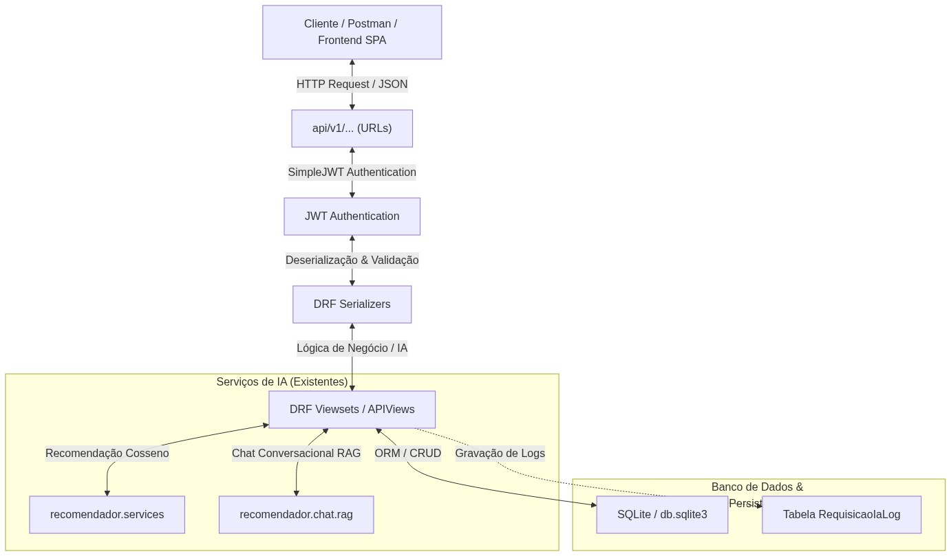

Decisões Técnicas Principais:
- Framework: Django REST Framework (DRF) para reuso total do backend Django.
- Versionamento: Todos os recursos da API estarão sob o prefixo /api/v1/.
- Autenticação & Segurança: Uso de JSON Web Tokens (JWT) via pacote djangorestframework-simplejwt.
- Demonstração Funcional: Um Frontend Cliente SPA (Single Page Application) moderno em HTML/JS/Tailwind CSS servido diretamente pelo Django para testar e validar o consumo das rotas autenticadas de forma visual e interativa.
- Documentação OpenAPI: Geração automática da especificação OpenAPI 3.0 via drf-spectacular exposta no próprio projeto.

2. Especificação dos Endpoints

2.1. Autenticação (SimpleJWT)
- Obter Token (Login): POST /api/v1/auth/token/
  - Entrada (JSON): {"username": "admin", "password": "..."}
  - Resposta (200 OK): {"access": "access_token_jwt", "refresh": "refresh_token_jwt"}
- Atualizar Token (Refresh): POST /api/v1/auth/token/refresh/
  - Entrada (JSON): {"refresh": "refresh_token_jwt"}
  - Resposta (200 OK): {"access": "novo_access_token_jwt"}

2.2. Serviços de Inteligência Artificial

A. Recomendação Semântica
- Rota: POST /api/v1/ia/recomendar/
- Headers: Authorization: Bearer <access_token>
- Entrada (JSON):
- {
"livro_id": 12,
"quantidade": 5
}
- Resposta (200 OK):
- {
"livro_origem": { "id": 12, "titulo": "Clean Code" },
"recomendacoes": [
{ "id": 15, "titulo": "The Pragmatic Programmer", "score_similaridade": 0.895 },
{ "id": 3, "titulo": "Refactoring", "score_similaridade": 0.842 }
]
}

B. Assistente Conversacional RAG
- Rota: POST /api/v1/ia/chat/
- Headers: Authorization: Bearer <access_token>
- Entrada (JSON):
- {
"pergunta": "Quais livros tratam de banco de dados no acervo?"
}
- Resposta (200 OK):
- {
"pergunta": "Quais livros tratam de banco de dados no acervo?",
"resposta": "No acervo constam obras clássicas sobre banco de dados, como 'Sistemas de Banco de Dados' (Obra #5)...",
"obras_citadas": [
{ "id": 5, "titulo": "Sistemas de Banco de Dados" }
],
"timestamp": "2026-06-02T03:50:00Z"
}

2.3. Endpoints de CRUD Completo
Todas as rotas exigirão o cabeçalho Authorization: Bearer <access_token> (com controle de permissões por grupo, ex: leitores só dão GET, bibliotecárias dão POST/PUT/DELETE).
- Livros: /api/v1/livros/ (GET, POST, PUT, DELETE)
- Pessoas (Leitores/Bibliotecárias): /api/v1/pessoas/ (GET, POST, PUT, DELETE)
- Empréstimos: /api/v1/emprestimos/ (GET, POST, PUT, DELETE)
  - Observação: O fluxo de empréstimo deve conter as mesmas validações do MVP (verificar se há exemplares disponíveis, deduzir automaticamente, e calcular a data prevista de devolução).

3. Requisitos de Qualidade (Critérios de Avaliação)
- Validação de Dados: Os serializers do DRF validarão todos os campos das requisições de entrada, impedindo inputs inconsistentes ou vazios e retornando erros estruturados (HTTP 400).
- Tratamento de Erros: Um manipulador de erros global do DRF garantirá retornos uniformes de falhas no formato JSON:
- {
"error": "Mensagem descritiva do erro.",
"details": "Mensagem detalhada do sistema (opcional)",
"status_code": 401
}
- Logs e Auditoria:
  - Loggers rotativos do Django gravando erros e requisições HTTP em django.log.
  - Tabela SQLite RequisicaoIaLog para auditoria do Chat RAG e recomendações de IA.
- Frontend Cliente SPA: Tela interativa em HTML/JS/Tailwind CSS servida em /api/v1/dashboard-cliente/ para demonstrar o consumo completo da API REST autenticada com JWT (Login -> Armazenamento em localStorage -> Consumo de rotas CRUD e IA).

4. Divisão Equilibrada de Tarefas (5 Pessoas)

🛠️ Par de Desenvolvimento Core (Desenvolvimento de Código e Arquitetura)

1. Antonio Jansen (Dev 1 - Infraestrutura & CRUD)
- Meta: Colocar o esqueleto da API DRF de pé e fornecer as rotas CRUD de dados.
- Atividades:
  - Instalar e configurar o djangorestframework no projeto Django.
  - Criar o aplicativo api/ e configurar a estrutura de urls sob /api/v1/.
  - Desenvolver os Serializers e Viewsets para as tabelas de CRUD: livro, pessoa e emprestimo (incluindo a lógica de decremento de exemplares e data de devolução).

2. Jucelino Santos (Dev 2 - Serviços de IA & Frontend SPA)
- Meta: Implementar os endpoints de IA e criar o frontend visual cliente da API.
- Atividades:
  - Criar os endpoints de IA (/api/v1/ia/recomendar/ e /api/v1/ia/chat/), integrando-os com os códigos existentes no app recomendador (HuggingFace e Groq).
  - Implementar o Custom Exception Handler global do DRF para retornar qualquer erro de sistema como JSON formatado.
  - Desenvolver o arquivo dashboard_cliente.html (com Tailwind e Fetch API em JS puro) para demonstrar visualmente o login JWT, CRUD e o chat de IA consumindo a API.

📋 Grupo de Suporte e Qualidade (Configurações, Segurança, QA e Vídeo)

3. Vanderson Darriba (Segurança & Autenticação JWT)
- Meta: Garantir a proteção das rotas e a autenticação via JSON Web Tokens.
- Atividades:
  - Configurar as chaves JWT no settings.py (SimpleJWT settings) e chaves de expiração.
  - Configurar as classes de permissão do DRF nas Viewsets (garantir que leitores só usem GET e editores usem POST/PUT/DELETE).
  - Validar as chaves de ambiente no .env.example e as regras de segurança locais.

4. Ronny Marcelo (Qualidade de Dados, Logs & Auditoria)
- Meta: Garantir que dados ruins não entrem na API e que todas as operações sejam logadas para auditoria.
- Atividades:
  - Implementar validações estritas nos Serializers criados pelo Antonio (ex: validar ISBN, formato de dados, limites de caracteres no prompt de IA).
  - Configurar o dicionário LOGGING em settings.py para gerar logs da API em console e arquivo django.log.
  - Criar a tabela RequisicaoIaLog e integrar a gravação das perguntas e respostas de IA para fins de auditoria técnica.

5. Givanildo Gramacho (QA, Postman & OpenAPI)
- Meta: Prover as ferramentas de teste da API e gerar a documentação interativa.
- Atividades:
  - Criar a Coleção Postman (com fluxo automático de login: salvar o token JWT no ambiente e injetar nas rotas protegidas) e exportá-la para o repositório.
  - Desenvolver os testes de integração automatizados (APITestCase do Django) para validar os fluxos válidos e inválidos das APIs (CRUD, IA e login JWT).
  - Configurar o drf-spectacular para expor o Swagger UI e ReDoc em /api/v1/docs/.

5. Roteiro e Entrega da Apresentação em Vídeo (Colaborativo)
O vídeo final de até 10 minutos (conforme as diretrizes do ePrompt e da UFG) será dividido de forma que todos participem da entrega:
- Roteiro e Slides (Vanderson, Ronny & Givanildo): Montar a estrutura da apresentação explicando o problema da biblioteca e o mapeamento dos agentes e APIs de IA.
- Gravação e Demonstração Técnica (Antonio & Jucelino): Gravar a tela demonstrando os endpoints via Postman, Swagger e interagindo com a interface Frontend SPA, finalizando com a edição e publicação do vídeo.

6. Cronograma Sugerido de Entregas (Milestones)
Milestone | Período | Meta
M1: Setup & CRUD | 02/06 a 09/06 | App api criado, DRF rodando, serializers de CRUD e autenticação JWT integrados.
M2: Serviços de IA & Frontend | 10/06 a 16/06 | Endpoints de IA funcionando, logs gravando no banco e o protótipo do Frontend SPA consumindo o JWT.
M3: QA & Docs | 17/06 a 23/06 | Testes automatizados rodando. Coleção Postman pronta. Documentação Swagger interativa ativada. README atualizado.
M4: Vídeo & Ship | 24/06 a 30/06 | Vídeo gravado e publicado. Revisão final dos critérios da avaliação e submissão no SIGAA.

